СПРАВКА

Белова Алёна Юрьевна

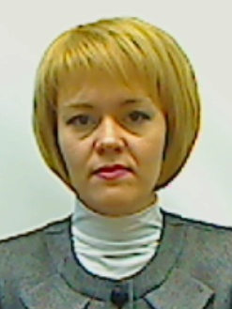 | Дата рождения: | 21.04.1976
 | Место рождения: | д. Вещево  Выборгский район Ленинградская область
Образование: | Высшее  2000 г. – Тверской государственный университет  Специальность – «Социальная работа»  Квалификация – Специалист по социальной работе
Ученая степень, звание: | Кандидат психологических наук
Является ли депутатом выборных органов власти: | не является
Семейное положение: | Разведена,  дочь – 1997 года рождения, сын– 2006 года рождения

ТРУДОВАЯ ДЕЯТЕЛЬНОСТЬ

1994-1996 |  | Медицинская сестра в в/ч 55474, г. Ржев
2001-2007 |  | Бухгалтер 2 категории отдела расчетного обслуживания и контроля корреспондентских счетов кредитных организаций, бухгалтер 2 категории отдела межбанковских расчетов головного расчетно-кассового центра Главного управления Центрального банка РФ по Тверской области, г. Тверь
2007-2008 |  | Руководитель Дирекции банковского страхования Тверского филиала ОАО «Военно-страховая компания», г. Тверь
2009-2010 |  | старший инспектор административно-хозяйственной группы, старший специалист отдела социальных выплат ГУ «Управление Пенсионного фонда РФ в г. Твери и Калининском районе Тверской области,  г. Тверь
2010- 2011 |  | Консультант в отделе по взаимодействию со структурами гражданского общества территориального управления Департамента территориальной и информационной политики Тверской области, г. Тверь
27.12.2011 – н. вр. |  | Главный консультант отдела по связям с общественностью, консультант отдела организации общественно-политических мероприятий управления общественных связей аппарата Правительства Тверской области,  г. Тверь

